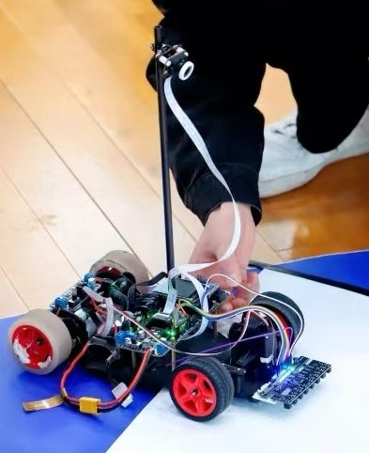

**作品名称：**四川省大学生机器人大赛-四轮摄像循迹组

**作品年份：**2024年

**学生（团队）：**欧翔

**指导老师：**王福平

**作品类别：**学科竞赛

**作品介绍：**

内容：使用灰度摄像头采集图像信息，搜索赛道两边的黑线进行图像绘制，循迹模块进行寻黑线循迹，其中图像循迹采用PID前瞻式算法，循迹模块采用数组存储点位信息的开环控制

（软件作品）功能描述：1. 图像二值化2. 图像转存3. 求阈值并二值化4. 求阈值5. 偏差计算6. 画边线和中线(彩色)7. 元素处理画边线和中线(彩色)

（硬件作品）操作步骤：拨动按键开关切换摄像头循迹和模块循迹，采用摄像头循迹需调整好摄像头的阈值和前瞻PID，等图像稳定后按下发车键进行摄像头循迹，切换成模块循迹后对准黑线，按下按钮进行发车